PDP验证

- 文件版本说明
表 1 版本说明
版本 | 发布时间 | 修订章节 | 作者
1.0 | 2026年4月6日11:54:25 | 初始版本 | Huyf
- 参考资料
- 手册目的
项目记录而已，仅仅记录项目验证过程中遇到的一些问题，以及记录如何解决
- 声明
不可转载
- 名词定义和缩略语说明
表 2 名词定义及缩略语说明
序号 | 缩写 | 说明
1

概述
PDP和Audio是视频和音频。

环境开发
Gvim目录配置
.vimrc配置，可以实现1次F2分屏显示目录，2次F2横向分屏显示目录。
Nmap<F2> :Vexplore<CR>
Nmap<F2><F2> :Hexplore<CR>

文件流转
如下图直接丢进去文件就行，然后在内网中点击接收
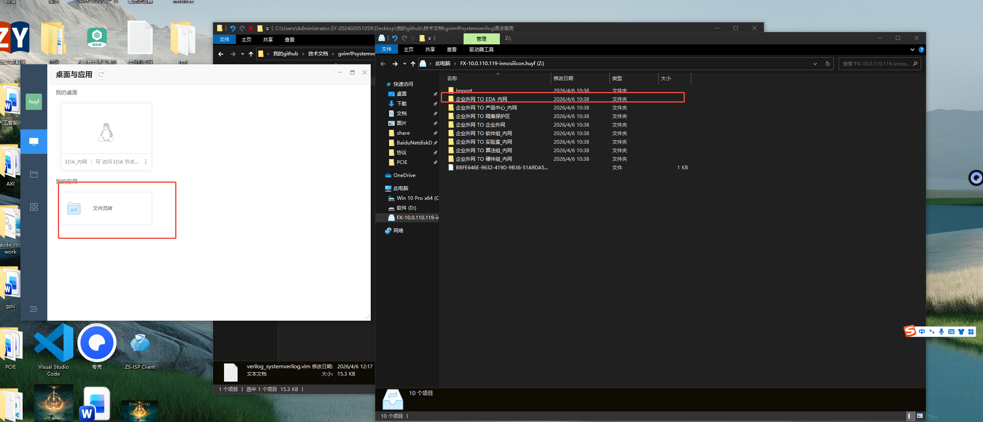

关键是需要实现log，verdi，code的三合一。

验证学习方法论
code是起点，仿真器根据code仿真，根据code产生打印信息；同时根据code产生波形，code是父，log和波形分别是子。而两个子之间也存在统一性，因为来自同一个父。
验证方法论的第一点肯定是分析code，code是父，是起源。从code中找到输入输出。对应log中也要找到输入输出。在波形中也要找到输入输出。

而log其实是波形的附庸，是验证人员用来debug用的。对于一个理想验证工程师来说，注意是理想工程师，是不需要log的。理想验证工程师在code中编写激励，编写比对逻辑。激励驱动给到DUT，DUT输出，code中采样进行比对，成功则PASS，失败则FAIL，理想工程师只需要关注PASS或者FAIL即可。但不存在理想验证工程师，那么对于普通的验证工程师来说，log显得非常重要，但log终究只是调试用的，无论是DV还是DE，都必须重点关注波形。
因此第一步搞清楚了，是研究和学习code，code的第一步是sequence，研究激励怎么给的，激励怎么驱动DUT的，第二步是研究check，研究DUT怎么输出的，然后怎么进行检查的？
第二步也非常清晰了，DV先舍弃对log的热爱，打开波形，确认DUT的输入符合我们的预期，然后输出也符合我们的预期。
为了将code和fsdb结合起来，我们可以采取一些措施，在code中每个重要的阶段驱动tag到波形上面，就是在top层声明几个reg类型的变量tag，然后在需要打tag的地方驱动即可，在fsdb里面将tag拉出来，更换显示格式为ASCII即可。

tb_sel与verdi
make verdi_kdb的时候，可以选择tb_sel

audio sanity test
1： dma地址配置

reg_pll_gddr_bypass配置为0，为什么？
ddr ppu的中断mask配置为0（mask即屏蔽，配置为0的意思是开启中断）

W1T的寄存器属性：写1产生一次trig给内部电路使用。

PPU的offset 0：即上电复位的寄存器，用的W1T，分别配置dbus和cbus的pd on
PPU就是PMU，电源管理单元。

offset28，isolation ctrl register
offset20：时钟和复位。当pd on的时候，需要配置为1来开启时钟。当pd off的时候，需要配置为0来关闭时钟。
offset 0xc：RO寄存器，读取中断产生。

波形确认流程：
第一个tag就是确认pd on， clk on，
主要看一下ppu那边，scp那边的寄存器和信号变化，根据code去找对应的波形。对应code到 //**************audio前面。
此外，因为是两个ddr？所以配置了两个ddr的两个ppu。配置的流程倒是一样的。

第二个tag是配置audio寄存器那些内容
audio的偏移地址到底是0x800？还是0x8000？在波形中也可以看一下？
检查audio的工作模式：
auto inc 为1
auto en为0
buf select 为0
buf num为4
data width为0
ws inv为0

dma start addr0从 0~0x1f
dma start addr1为0x20~0x3f
以此类推
dma start high addr为0x1010_1010，各自是addr0~addr3的高位。

配置了offset0x4为1，即开启了dma en
配置为offset0x48为0x40即开启了audio0 intr enable1，使能了done中断1，framebuf read done中断。

第三个tag是wait end
就是等待前面的中断done拉起来，这里是读的offset0x48的高位bit8，RO int done中断。这个模块的中断mask，clear，status是放在一个寄存器的不同bit位的。

done拉起来，进行clear，然后开启fifo empty中断。

会重复三次等待wait done，而dma en会触发四次。对应四个addr？
dma en会触发四次，对应的是设计文档中的FSM图，触发dma en后会开启传输，随后完成后会自己掉下来。
frame done 在文档中没有描述

dma是将DDR的数据搬运过来？
然后呢？

验证流程：快速打开文件
每一个会有用到的文件，都在csh中配置快捷打开指令，然后每次只需要打开csh，将命令拷贝下来，你就可以快速打开文件了，避免了每次很麻烦的寻找。
一些常用的命令可以规范起来，
打开xxx的寄存器表，通过excel来看，即xxx_regexcel。
常用的宏文件，就用gvim来看，命名为gmacro0、gmacro1，=….

